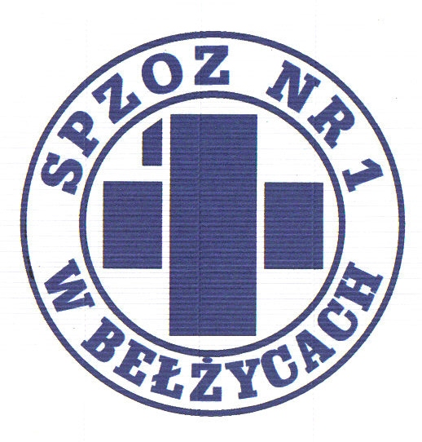
SAMODZIELNY PUBLICZNY ZAKŁAD OPIEKI ZDROWOTNEJ NR 1
W BEŁŻYCACH

24-200 Bełżyce, ul. Przemysłowa 44

NIP: 713-28-46-648, Regon: 432710721, Numer KRS: 0000208113
Bank Spółdzielczy w Nałęczowie, Filia w Bełżycach 96 8733 0009 0015 3113 2000 0010

Bełżyce, dn. 25.05.2023r.

Numer postępowania: ZP/UP/19/2023
Tryb: Podstawowy art. 275 pkt. 1 Ustawy Pzp

Do wszystkich Wykonawców

ZMIANA TREŚCI SWZ

Dotyczy postępowania pn.: „Usługi Pralnicze”

Zamawiający informuje, że na podstawie art. 284 ust. 1 ustawy z dnia 11 września 2019 r. - Prawo zamówień publicznych (Dz. U. z 2022 r., poz. 1710 ze zmianami), dokonuje zmiany treści SWZ .

Zmiana treści SWZ polega na dokonaniu zmiany projektowanych postanowień umowy w sprawie zamówienia publicznego – Załącznik nr 2 do SWZ”: § 9 ust. 2 i § 17 ust. 2, pkt 3).

Zamawiający publikuje aktualny załącznik nr 2 do SWZ.

Pozostałe zapisy SWZ pozostają bez zmian.

Zgodnie z dyspozycją art. 286 ust. 7 ustawy Pzp, niniejsza zmiana SWZ zostanie udostępniona na stronie internetowej prowadzonego postępowania: https://platformazakupowa.pl/pn/spzoz1belzyce

